TRƯỜNG ĐẠI HỌC NAM CẦN THƠ
TRƯỜNG CÔNG NGHỆ SỐ VÀ TRÍ TUỆ NHÂN TẠO


BÁO CÁO HỌC PHẦN
LẬP TRÌNH PYTHON - THỰC HÀNH

Đề tài
QUẢN LÝ QUÁN COFFE
Coffee Shop Management

Sinh viên thực hiện
Lê Minh Phú - MSSV: 236717
Lớp: DH23TIN02

Cần Thơ, tháng 10 năm 2026

MỤC LỤC
GIỚI THIỆU 1
1 Đặt vấn đề 1
2 Những nghiên cứu liên quan 1
3 Mục tiêu 2
4 Đối tượng và phạm vi nghiên cứu 2
5 Sơ đồ DFD cấp 0 2
CHƯƠNG 1 ĐẶC TẢ YÊU CẦU 4
1.1 YÊU CẦU CHỨC NĂNG 4
1.2 QUY TẮC DỮ LIỆU VÀ NGHIỆP VỤ 5
1.3 PHÂN QUYỀN SỬ DỤNG 5
1.4 YÊU CẦU GIAO DIỆN VÀ CHẤT LƯỢNG 6
CHƯƠNG 2 THIẾT KẾ GIẢI PHÁP 7
2.1 SƠ ĐỒ PHÂN CẤP HÀM 7
2.2 TỔ CHỨC MÃ NGUỒN 7
2.3 THIẾT KẾ DỮ LIỆU 8
2.4 DANH SÁCH, TỪ ĐIỂN VÀ TẬP TIN 9
2.5 THUẬT TOÁN LƯU ĐƠN HÀNG 11
2.6 THUẬT TOÁN THANH TOÁN 12
CHƯƠNG 3 CÀI ĐẶT GIẢI PHÁP 13
3.1 MÔI TRƯỜNG VÀ KHỞI ĐỘNG 13
3.2 VẬN DỤNG TÁM NỘI DUNG HỌC PHẦN 14
3.3 XỬ LÝ GIAO DỊCH VÀ BẢO VỆ DỮ LIỆU 15
3.4 GIAO DIỆN VÀ QUY TRÌNH THAO TÁC 16
CHƯƠNG 4 ĐÁNH GIÁ KIỂM THỬ 23
4.1 MỤC TIÊU VÀ PHƯƠNG PHÁP 23
4.2 KẾT QUẢ BỘ KIỂM THỬ TÍCH HỢP 23
4.3 KỊCH BẢN CHẠY THẬT VÀ XUẤT TẬP TIN 25
4.4 ĐÁNH GIÁ VÀ GIỚI HẠN KIỂM TRA 26
PHẦN KẾT LUẬN 27
Kết quả đạt được 27
Hướng phát triển 27
TÀI LIỆU THAM KHẢO 28
PHỤ LỤC HƯỚNG DẪN CÀI ĐẶT, SỬ DỤNG CHƯƠNG TRÌNH/GIẢI PHÁP 29

DANH MỤC BẢNG
Bảng 1 Ứng dụng và thư viện được khảo sát 1
Bảng 2 Các luồng dữ liệu trên bản DFD gốc 3
Bảng 1.1 Các chức năng của chương trình 4
Bảng 1.2 Quy tắc kiểm tra dữ liệu 5
Bảng 1.3 Quyền thao tác theo vai trò 5
Bảng 2.1 Vai trò các thành phần mã nguồn 7
Bảng 2.2 Các bảng và trường dữ liệu 9
Bảng 2.3 Cấu trúc dữ liệu trong bộ nhớ 9
Bảng 2.4 Cấu trúc tập tin CSV được xuất 10
Bảng 3.1 Môi trường được kiểm tra ngày 22/10/2026 13
Bảng 3.2 Đối chiếu nội dung học phần từ 1 đến 4 14
Bảng 3.3 Đối chiếu nội dung học phần từ 5 đến 8 15
Bảng 4.1 Kết quả kiểm thử dữ liệu và nghiệp vụ 24
Bảng 4.2 Kết quả kiểm thử giao dịch, báo cáo và giao diện 24
Bảng 4.3 Kết quả trình diễn lịch sử ngày 20/10/2026 25

DANH MỤC HÌNH
Hình 1 Sơ đồ DFD cấp 0 của ứng dụng 3
Hình 2.1 Sơ đồ phân cấp hàm 7
Hình 2.2 Quan hệ giữa bảy bảng dữ liệu 8
Hình 2.3 Lưu đồ thuật toán lưu đơn hàng 11
Hình 2.4 Lưu đồ thuật toán thanh toán đơn 12
Hình 3.1 Giao diện đăng nhập 17
Hình 3.2 Giao diện tổng quan của quản lý 18
Hình 3.3 Giao diện quản lý thực đơn 18
Hình 3.4 Giao diện gọi món với tổng đơn 80.000 đồng 19
Hình 3.5 Giao diện xác nhận thu tiền 20
Hình 3.6 Giao diện báo cáo doanh thu theo kỳ 21
Hình 3.7 Giao diện sơ đồ bàn của nhân viên 22

DANH MỤC TỪ VIẾT TẮT
BOM: Byte Order Mark, dấu nhận biết mã hóa ở đầu tập tin
CSV: Comma-Separated Values, tệp có các giá trị phân cách bằng dấu phẩy
DFD: Data Flow Diagram, sơ đồ luồng dữ liệu
ODBC: Open Database Connectivity, giao tiếp kết nối cơ sở dữ liệu
PBKDF2: Password-Based Key Derivation Function 2, hàm dẫn xuất khóa từ mật khẩu
SQL: Structured Query Language, ngôn ngữ truy vấn có cấu trúc
UTF-8: Unicode Transformation Format 8-bit, mã hóa Unicode
UUID: Universally Unique Identifier, mã định danh dùng tạo tên database thử riêng

GIỚI THIỆU

Đặt vấn đề
Quán cà phê cần theo dõi bàn đang phục vụ, món đã gọi và tiền phải thu trong từng đơn. Khi ghi nhận rời rạc, người phục vụ khó kiểm tra món đã lưu và quản lý mất thời gian tổng hợp doanh thu. Đề tài xây dựng một ứng dụng Python trên máy tính để thực hiện các thao tác này trong cùng một quy trình.
Ứng dụng sử dụng Tkinter/ttk để tạo giao diện tiếng Việt và Microsoft SQL Server để lưu dữ liệu. SQL là ngôn ngữ truy vấn có cấu trúc (Structured Query Language). Chương trình kết nối qua giao tiếp ODBC (Open Database Connectivity) bằng thư viện pyodbc. Nội dung báo cáo mô tả đúng chức năng đang có và kết quả chạy thử của dự án.

Những nghiên cứu liên quan
Sáu nguồn được lựa chọn ở Bảng 1 bao quát ứng dụng tham khảo, giao diện, kết nối dữ liệu và xử lý tập tin.
Bảng 1 Ứng dụng và thư viện được khảo sát
Nguồn | Nội dung tham khảo | Áp dụng trong đề tài
Restaurant Management System | Ứng dụng Python quản lý thực đơn và đơn hàng. | Đối chiếu quy trình chọn món và xem hoá đơn.
Tkinter/ttk | Widget, biến giao diện và vòng lặp sự kiện. | Cửa sổ, bảng, hộp thoại, nút và bộ lọc.
pyodbc | Cầu nối Python và ODBC. | Kết nối SQL Server, truyền tham số truy vấn.
csv | Ghi dữ liệu dạng hàng và cột. | Xuất báo cáo CSV tiếng Việt.
decimal | Số thập phân với độ chính xác kiểm soát được. | Tính tiền và tổng doanh thu.
unittest | Tổ chức và chạy kiểm thử. | Kiểm tra nghiệp vụ, dữ liệu và giao diện.
Nguồn: tổng hợp từ abdelbend (không ghi năm a, b), mkleehammer và cộng sự (không ghi năm b), Python Software Foundation (không ghi năm a, b, d, e).
Restaurant Management System là ứng dụng tham khảo chính, có mã nguồn công khai bằng Python (abdelbend, không ghi năm a, b). Các thư viện còn lại có tài liệu chính thức: Tkinter cho giao diện, csv cho tập tin, decimal cho số tiền và unittest cho kiểm thử (Python Software Foundation, không ghi năm a, b, d, e). pyodbc cung cấp kết nối cơ sở dữ liệu (mkleehammer và cộng sự, không ghi năm b).
Ứng dụng Restaurant Management System của abdelbend được chọn để phân tích logic. Phần giới thiệu cung cấp chế độ dòng lệnh và giao diện Tkinter. Tệp db.py dùng SQLite, tổ chức dữ liệu thực đơn và món được khách gọi theo mã đơn. Cách tách thao tác dữ liệu khỏi giao diện giúp nhận diện các bước nhận món, lưu đơn và lập hóa đơn. Dự án hiện tại vận dụng cách tổ chức này, đồng thời dùng SQL Server và bổ sung nghiệp vụ bàn, tài khoản và tích điểm theo yêu cầu riêng (abdelbend, không ghi năm a, b).
Đề tài áp dụng cách tổ chức thao tác ngắn, hiển thị tổng tiền gần giỏ hàng và giữ trạng thái bàn rõ ràng. Dữ liệu được lưu ở SQL Server với đơn và chi tiết đơn tách riêng. Việc phân tích ứng dụng tham khảo giúp xác định cách trình bày quy trình, còn các quyết định xử lý được kiểm tra bằng mã và kết quả chạy của dự án.

Mục tiêu
Mục tiêu là xây dựng ứng dụng quản lý quán cà phê quy mô nhỏ và vừa, có giao diện dễ thao tác, lưu được dữ liệu và hỗ trợ theo dõi doanh thu. Chương trình cần phân biệt quyền quản lý và nhân viên, kiểm tra dữ liệu nhập, giữ đúng lịch sử giá bán và xử lý trọn vẹn việc thanh toán.
Về học phần, dự án thể hiện đủ tám nội dung đã học thông qua biến, điều kiện, vòng lặp, hàm, chuỗi, danh sách, tập tin và giao diện Tkinter. Mã được chia theo nhiệm vụ, sử dụng các câu lệnh quen thuộc để có thể trình bày và kiểm tra từng bước.

Đối tượng và phạm vi nghiên cứu
Đối tượng sử dụng là quản lý và nhân viên phục vụ tại quầy. Quản lý chuẩn bị danh mục, nhân sự, tài khoản và xem báo cáo. Nhân viên xem thực đơn, theo dõi bàn, lập hoặc sửa đơn và xác nhận thanh toán. Khách hàng được lưu như dữ liệu của đơn, chưa có giao diện đăng nhập riêng.
Phạm vi triển khai là ứng dụng trên Windows, kết nối SQL Server bằng xác thực Windows. Chương trình chưa có quản lý kho nguyên liệu, thuế, khuyến mãi, in hóa đơn, thanh toán ngân hàng hoặc vận hành qua Internet. Chức năng tập tin hiện có là xuất báo cáo CSV (Comma-Separated Values), không có nhập dữ liệu từ CSV.

Sơ đồ DFD cấp 0
Sơ đồ luồng dữ liệu (Data Flow Diagram, DFD) cấp 0 biểu diễn toàn bộ ứng dụng bằng một tiến trình trung tâm. Hình 1 có hai tác nhân Nhân viên và Quản lý. Tiến trình được đánh số. Luồng vào gồm thông tin đăng nhập, dữ liệu đơn, danh mục và yêu cầu thống kê. Luồng ra gồm kết quả xác thực, thông tin phục vụ và báo cáo.
Hình 1 trình bày sơ đồ DFD cấp 0 của ứng dụng.
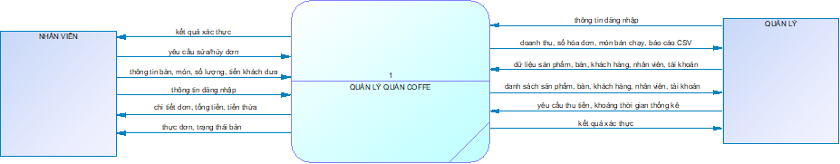
Hình 1 Sơ đồ DFD cấp 0 của ứng dụng
Ảnh Sơ đồ DFD mức 0 thể hiện luồng dữ liệu vào ra và các tác nhân có liên quan trực tiếp đến hệ thống, được mô tả cụ thể qua Bảng 2.
Bảng 2 Các luồng dữ liệu trên bản DFD gốc
Nguồn | Đích | Dữ liệu trao đổi
Nhân viên | Hệ thống | yêu cầu sửa/hủy đơn
Nhân viên | Hệ thống | thông tin bàn, món, số lượng, tiền khách đưa
Nhân viên | Hệ thống | thông tin đăng nhập
Hệ thống | Nhân viên | kết quả xác thực
Hệ thống | Nhân viên | chi tiết đơn, tổng tiền, tiền thừa
Hệ thống | Nhân viên | thực đơn, trạng thái bàn
Quản lý | Hệ thống | thông tin đăng nhập
Quản lý | Hệ thống | dữ liệu sản phẩm, bàn, khách hàng, nhân viên, tài khoản
Quản lý | Hệ thống | yêu cầu thu tiền, khoảng thời gian thống kê
Hệ thống | Quản lý | doanh thu, số hóa đơn, món bán chạy, báo cáo CSV
Hệ thống | Quản lý | danh sách sản phẩm, bàn, khách hàng, nhân viên, tài khoản
Hệ thống | Quản lý | kết quả xác thực
Khi quản lý chọn xuất báo cáo, thao tác từ giao diện được xử lý bởi StatisticsTab.export() trong Python, đọc số liệu qua CoffeeService.statistics() rồi ghi tập tin CSV ở vị trí người dùng chọn. SQL Server là nơi lưu dữ liệu chính. Tập tin CSV là đầu ra tổng hợp, không thay thế cơ sở dữ liệu và không được nhập ngược tự động.
Đối chiếu mã nguồn cho thấy hai tác nhân Nhân viên và Quản lý phù hợp với hai vai trò đang sử dụng. Khách hàng không đăng nhập nên không được đặt thành tác nhân sử dụng phần mềm.

ĐẶC TẢ YÊU CẦU

YÊU CẦU CHỨC NĂNG
Các thao tác phục vụ, quản trị và thống kê được đối chiếu theo dữ liệu đầu vào và kết quả trong Bảng 1.1.
Bảng 1.1 Các chức năng của chương trình
Chức năng | Kết quả yêu cầu
Đăng nhập và phiên làm việc | Xác thực mật khẩu, xác định vai trò, đổi mật khẩu, đăng xuất.
Quản lý danh mục | Quản lý thêm, tìm, sửa, xoá món, bàn, khách hàng và nhân viên.
Quản lý tài khoản | Cấp tài khoản, chọn vai trò, khoá/mở và đặt lại mật khẩu.
Phục vụ bàn | Hiển thị bàn trống hoặc đang phục vụ, mở đúng đơn hiện có.
Xử lý đơn | Chọn món, đổi số lượng, bỏ món, lưu đơn và chuyển bàn hợp lệ.
Thanh toán và huỷ | Tính tiền thừa, ghi thu tiền, cộng điểm, trả bàn, giữ lịch sử.
Thống kê | Tổng doanh thu, số hoá đơn, trung bình và món bán chạy.
Xuất báo cáo | Xuất CSV cho kỳ đã chọn, giữ tiếng Việt và số liệu đúng.
Luồng phục vụ bắt đầu từ việc chọn bàn hoặc mở đơn đang xử lý. Người dùng thêm món, điều chỉnh số lượng, chọn khách nếu có và lưu đơn. Sau khi nhận tiền, người dùng xác nhận thanh toán. Chương trình ghi trạng thái đơn, thời điểm thanh toán, điểm tích lũy và trạng thái bàn trong cùng một giao dịch.

QUY TẮC DỮ LIỆU VÀ NGHIỆP VỤ
Bảng 1.2 xác định những dữ liệu phải kiểm tra trước khi ghi đơn và danh mục.
Bảng 1.2 Quy tắc kiểm tra dữ liệu
Dữ liệu / thao tác | Quy tắc
Tên và giá món | Tên không được rỗng. Giá nguyên đồng từ 1 đến 1.000.000.000.
Số lượng | Số nguyên từ 1 đến 999 cho mỗi món sau khi gộp các dòng trùng.
Số điện thoại | Có thể để trống. Nếu nhập, dùng 10 số bắt đầu bằng 0 hoặc +84 và 9 số.
Trạng thái bàn | Mỗi bàn có tối đa một đơn đang xử lý. Lưu, chuyển, huỷ và thanh toán cập nhật bàn tương ứng.
Giá lịch sử | Chi tiết đã lưu giữ tên và đơn giá lúc bán. Đổi giá thực đơn không sửa hoá đơn cũ.
Thu tiền | Chỉ xác nhận đơn đang xử lý và nhận đủ tiền. Mỗi 10.000 đồng được 1 điểm, làm tròn xuống.
Lịch sử và liên kết | Không sửa hoặc xoá đơn đã thanh toán. Không xoá bản ghi còn được tham chiếu.
Tài khoản quản lý | Không tự xoá, tự khoá hoặc hạ quyền. Phải còn ít nhất một quản lý hoạt động.
Tổng đơn được cộng từ thành tiền của từng món. Ví dụ, hai cà phê đen giá 25.000 đồng và một cà phê sữa giá 30.000 đồng tạo tổng 80.000 đồng. Nếu nhận 100.000 đồng, giao diện hiển thị tiền thừa 20.000 đồng. Khách đăng ký nhận 8 điểm khi đơn được thanh toán. Đơn của khách lẻ không cộng điểm.

PHÂN QUYỀN SỬ DỤNG
Hai vai trò có quyền thao tác như Bảng 1.3. Phần xử lý tiếp tục kiểm tra quyền sau khi giao diện được mở.
Bảng 1.3 Quyền thao tác theo vai trò
Thao tác | Nhân viên | Quản lý
Xem bàn và thực đơn | Có | Có
Tạo, sửa đơn đang xử lý | Có | Có
Thanh toán, huỷ đơn đang xử lý | Có | Có
Xoá đơn chưa thanh toán | Không | Có, theo trạng thái hợp lệ
Sửa danh mục và nhân sự | Không | Có
Quản lý tài khoản | Không | Có
Xem thống kê, xuất CSV | Không | Có
Đổi mật khẩu cá nhân | Có | Có
Quản lý có tám trang chức năng. Nhân viên có Đơn hàng, Sơ đồ bàn và Thực đơn. Các hàm nghiệp vụ kiểm tra lại phiên đăng nhập và vai trò trước khi thao tác, vì việc ẩn nút trên giao diện chưa đủ để bảo vệ dữ liệu.

YÊU CẦU GIAO DIỆN VÀ CHẤT LƯỢNG
Các thao tác chính dùng màu xanh đậm, nền sáng và khoảng cách thống nhất. Màu trạng thái luôn đi cùng nhãn chữ. Bàn được biểu diễn bằng thẻ để người phục vụ nhận ra tình trạng nhanh. Màn hình gọi món đặt thực đơn bên trái và giỏ hàng bên phải. Nút lưu và thu tiền nằm gần tổng đơn để giảm chuyển hướng khi thao tác.
Nút, ô nhập và danh sách chọn vẫn là thành phần ttk. ui/theme.py thay hình nền và trạng thái hiển thị để có góc bo, phản hồi khi rê chuột, nhận tiêu điểm hoặc bị vô hiệu hóa. Các ảnh nền được Tkinter đọc trực tiếp, không cần bổ sung thư viện giao diện. Dữ liệu liên kết và giao dịch được kiểm tra để hạn chế lưu dở dang hoặc làm mất lịch sử.

THIẾT KẾ GIẢI PHÁP

SƠ ĐỒ PHÂN CẤP HÀM
Các nhóm chức năng được liên hệ với tên hàm thật trong mã nguồn. login() là hàm ở models/service.py. show_login() thuộc CoffeeApp, các hàm xử lý dữ liệu thuộc CoffeeService. Nhóm báo cáo sử dụng Dashboard.refresh() và StatisticsTab.export(). Đường nối trong sơ đồ thể hiện phân rã chức năng, không biểu diễn thứ tự thực thi.
Các hàm được nhóm theo phiên làm việc, danh mục, đơn hàng và báo cáo trong Hình 2.1.
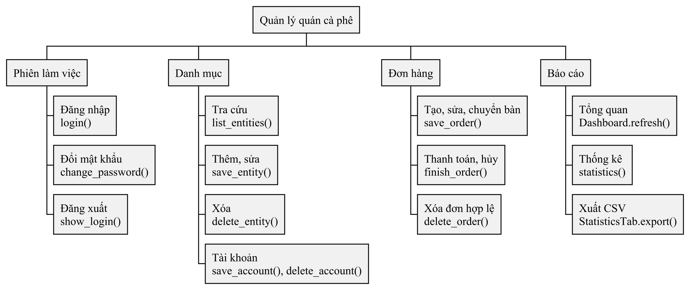
Hình 2.1 Sơ đồ phân cấp hàm

TỔ CHỨC MÃ NGUỒN
Bảng 2.1 xác định tệp chịu trách nhiệm cho từng phần xử lý để truy ngược từ giao diện đến dữ liệu.
Bảng 2.1 Vai trò các thành phần mã nguồn
Thành phần | Trách nhiệm
main.py, ui/ | Khởi động, đăng nhập, điều hướng và thu thập thao tác.
models/service.py | Kiểm tra dữ liệu, quyền, xử lý đơn và thống kê.
db_connection.py | Mở kết nối SQL Server và chuyển kết quả truy vấn thành danh sách từ điển.
database_setup.py | Tạo cấu trúc dữ liệu và dữ liệu khởi đầu.
security.py | Băm và kiểm tra mật khẩu.
ui/theme.py, assets/ | Màu sắc, kiểu chữ, trạng thái và hình ảnh control.
tests/test_coffee.py | Kiểm thử tích hợp bằng SQL Server và Tkinter.
Giao diện gọi CoffeeService để kiểm tra quyền, trạng thái và xử lý dữ liệu. Các thao tác ghi dùng try/except/finally để commit(), rollback() và đóng kết nối. SQL không đặt trong các biểu mẫu.

THIẾT KẾ DỮ LIỆU
Dự án có bảy bảng SQL. Sơ đồ quan hệ được bổ sung để làm rõ dữ liệu lưu trữ thực tế, phục vụ giải thích kết nối cơ sở dữ liệu. Tên bảng, trường và quan hệ lấy từ database_setup.py. Hai vạch biểu thị đúng một, vòng tròn kèm vạch biểu thị không hoặc một, vòng tròn kèm chân quạ biểu thị không hoặc nhiều.
Hình 2.2 thể hiện khóa chính, khóa ngoại và quan hệ giữa bảy bảng nghiệp vụ.
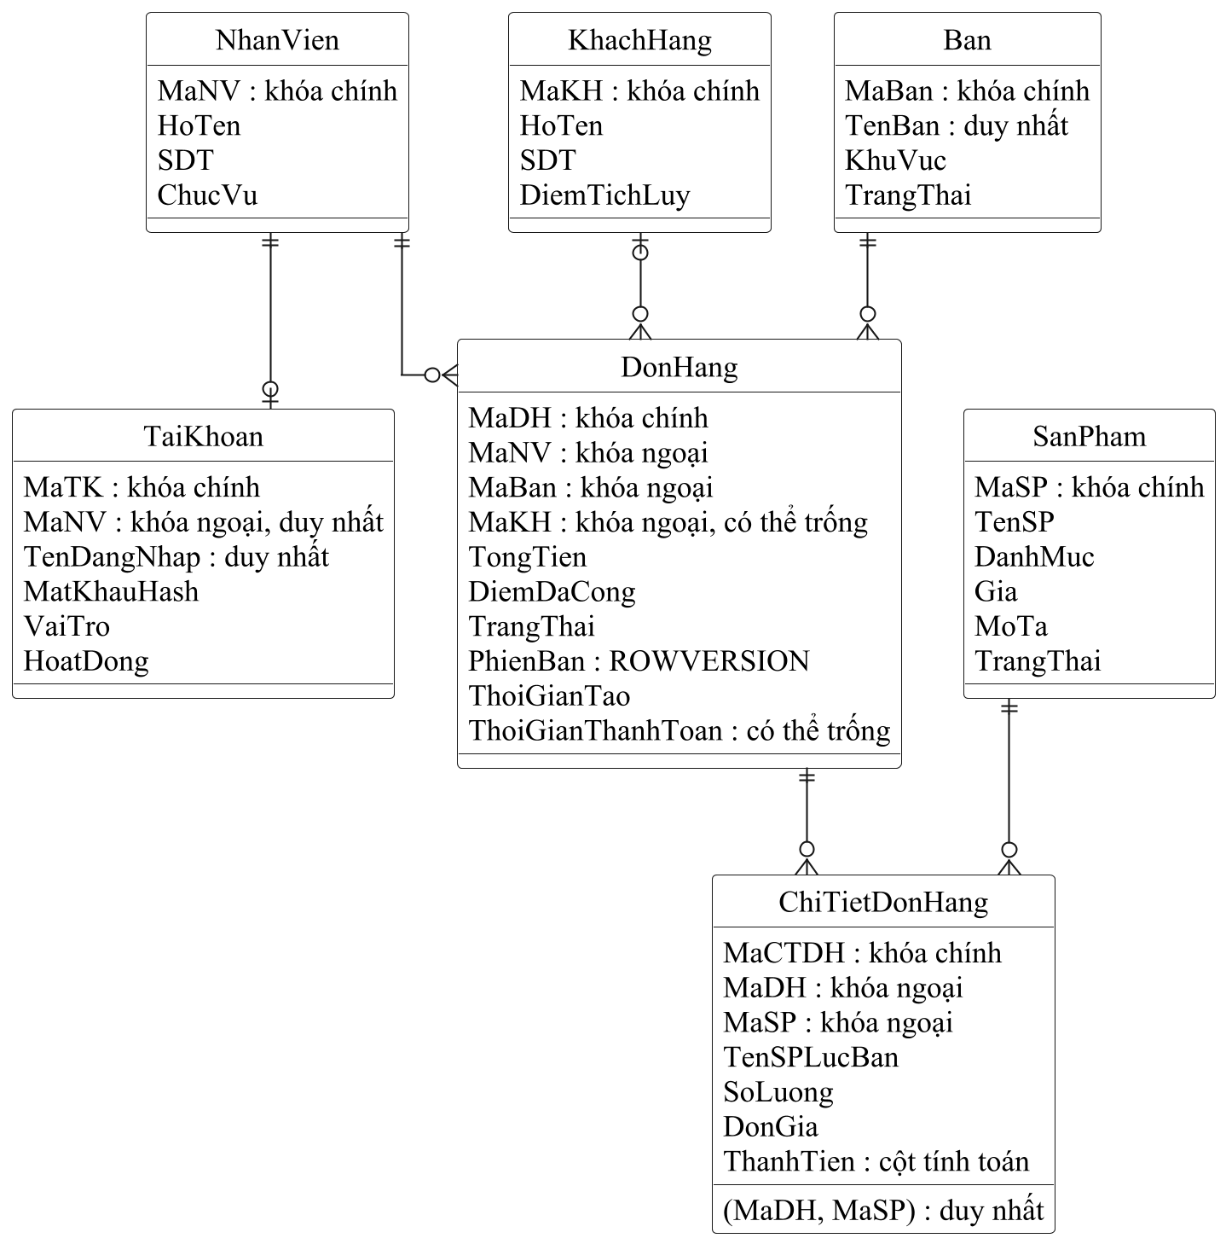
Hình 2.2 Quan hệ giữa bảy bảng dữ liệu
Mỗi tài khoản bắt buộc liên kết một nhân viên, mỗi nhân viên có tối đa một tài khoản. Đơn bắt buộc có bàn và nhân viên lập, khách hàng có thể để trống. Một đơn đã lưu qua hàm nghiệp vụ phải có ít nhất một món. Riêng ràng buộc khóa ngoại không bắt buộc đơn luôn có chi tiết, vì vậy phía chi tiết trên sơ đồ thể hiện không hoặc nhiều.
Tên trường và kiểu dữ liệu thực tế của các bảng được liệt kê trong Bảng 2.2.
Bảng 2.2 Các bảng và trường dữ liệu
Bảng | Trường và ý nghĩa
NhanVien | MaNV: khoá chính. HoTen, SDT, ChucVu: thông tin nhân sự.
TaiKhoan | MaTK, TenDangNhap duy nhất, MatKhauHash, VaiTro, MaNV duy nhất, HoatDong.
KhachHang | MaKH, HoTen, SDT, DiemTichLuy không âm.
Ban | MaBan, TenBan duy nhất, KhuVuc, TrangThai.
SanPham | MaSP, TenSP, DanhMuc, Gia DECIMAL(18,2), MoTa, TrangThai bán.
DonHang | MaDH, MaBan, MaKH, MaNV, thời gian tạo/thanh toán, TongTien, DiemDaCong, TrangThai, PhienBan.
ChiTietDonHang | MaCTDH, MaDH, MaSP, TenSPLucBan, SoLuong, DonGia và ThanhTien tính từ số lượng nhân đơn giá.
Gia, DonGia và TongTien dùng DECIMAL(18,2), số lượng dùng số nguyên. ThanhTien là cột tính toán từ SoLuong và DonGia. PhienBan dùng ROWVERSION để phát hiện dữ liệu đã thay đổi kể từ lần đọc trước, không phải thời gian tạo hoặc sửa (Microsoft, không ghi năm). Các khóa ngoại giữ liên kết lịch sử. Chỉ mục duy nhất có điều kiện ngăn một bàn có hai đơn đang xử lý.

DANH SÁCH, TỪ ĐIỂN VÀ TẬP TIN
Danh sách (list) lưu nhiều phần tử theo thứ tự. Từ điển (dict) lưu cặp khóa và giá trị. Bộ giá trị (tuple) lưu một nhóm phần tử, được dùng cho các mốc thời gian và doanh thu trả về từ truy vấn.
Bảng 2.3 liên hệ danh sách, từ điển và kiểu số với nơi sử dụng trong chương trình.
Bảng 2.3 Cấu trúc dữ liệu trong bộ nhớ
Cấu trúc | Ví dụ và cách dùng
Danh sách từ điển | Danh sách sản phẩm và kết quả truy vấn. Mỗi dict có tên cột làm khoá.
Giỏ hàng dạng từ điển | Khoá là MaSP. Giá trị chứa MaSP, TenSP, SoLuong và DonGia.
Ánh xạ lựa chọn | Nhãn bàn hoặc khách hàng ánh xạ tới mã tương ứng để tránh nhập mã bằng tay.
Gộp số lượng quantities | Gộp số lượng các dòng cùng mã sản phẩm trước khi lưu.
Danh sách bộ giá trị | Dãy thời gian và doanh thu cung cấp cho biểu đồ.
Kết quả truy vấn được chuyển thành danh sách từ điển để truy cập bằng tên cột. Giỏ hàng dùng mã sản phẩm làm khóa nên thêm cùng món sẽ cập nhật số lượng. Trước khi ghi, quantities gộp các dòng cùng mã sản phẩm và kiểm tra giới hạn số lượng. Cấu trúc này được dùng trực tiếp trong vòng lặp của save_order().
Tập tin xuất có phần thông tin kỳ báo cáo và phần sản phẩm như Bảng 2.4.
Bảng 2.4 Cấu trúc tập tin CSV được xuất
Dòng | Nội dung
1 | Từ ngày, giá trị ngày đầu, Đến ngày, giá trị ngày cuối.
2 | Tổng doanh thu (đồng), giá trị tổng, Đơn đã thanh toán, số đơn.
3 | Dòng trống phân cách thông tin kỳ và dữ liệu món.
4 | Mã sản phẩm, Sản phẩm, Số lượng, Doanh thu (đồng).
5 trở đi | Tối đa 10 dòng sản phẩm thuộc kết quả thống kê bán chạy.
CSV được ghi bằng utf-8-sig nên có dấu nhận biết UTF-8 ở đầu tập tin. Dòng tổng doanh thu và số đơn tính trên toàn bộ đơn đã thanh toán trong kỳ. Phần sản phẩm lấy tối đa 10 món từ statistics(), sắp theo số lượng giảm dần rồi doanh thu. Vì vậy, khi có hơn 10 món được bán, tổng các dòng chi tiết có thể nhỏ hơn tổng doanh thu. Đây là tập tin báo cáo món bán chạy, chưa phải bản xuất chi tiết mọi món. Tên món trong phần thống kê lấy từ danh mục hiện tại, còn chi tiết đơn giữ tên và giá lúc bán.

THUẬT TOÁN LƯU ĐƠN HÀNG
save_order() kiểm tra giỏ trước khi mở giao dịch. Trong giao dịch, hàm kiểm tra phiên, đơn đang sửa, bàn và khách. Vòng lặp đọc sản phẩm, chọn đơn giá phù hợp và cộng tổng. Món đã lưu giữ tên và đơn giá cũ. Món ngừng bán chỉ được giữ số lượng không vượt chi tiết cũ. Sau khi ghi đơn và chi tiết, hàm đồng bộ bàn rồi xác nhận giao dịch.
Trình tự kiểm tra giỏ, giữ giá bán và ghi dữ liệu của save_order() được thể hiện trong Hình 2.3.
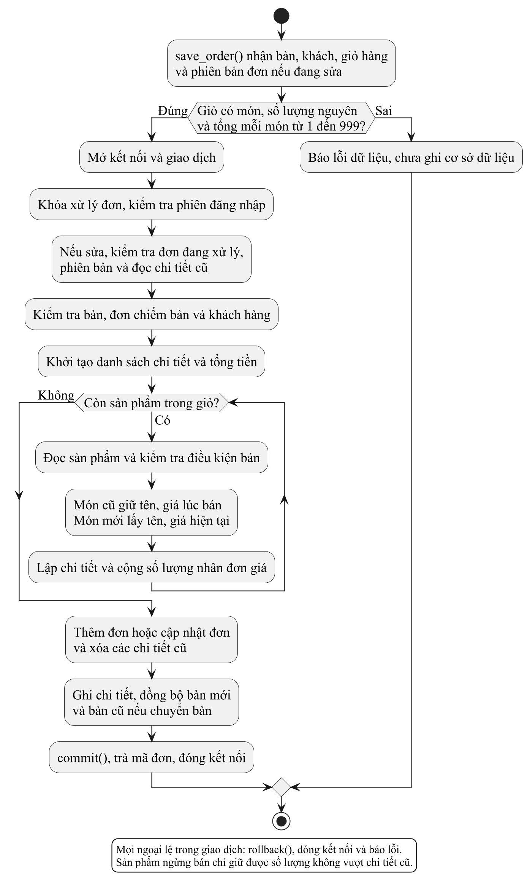
Hình 2.3 Lưu đồ thuật toán lưu đơn hàng
Lỗi được rollback() và đóng kết nối. Sửa đơn phải khớp PhienBan. Chuyển bàn cập nhật trạng thái cả hai bàn.

THUẬT TOÁN THANH TOÁN
PaymentDialog.change_amount() kiểm tra tiền và tính tiền thừa. update_change() khóa nút khi dữ liệu sai hoặc còn thiếu. confirm() kiểm tra lại rồi gọi finish_order(). Dịch vụ không nhận hoặc lưu tiền khách đưa. Kiểm tra đủ tiền thuộc giao diện, chưa áp dụng cho lời gọi trực tiếp đến dịch vụ.
Hình 2.4 nối bước xác nhận thu tiền tại giao diện với giao dịch cập nhật đơn, điểm và bàn.
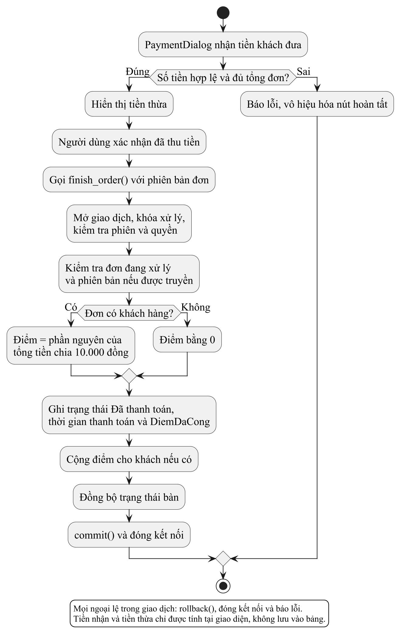
Hình 2.4 Lưu đồ thuật toán thanh toán đơn
Hủy đơn dùng finish_order(pay=False), ghi Đã huỷ, không cộng điểm hoặc ghi thời điểm thanh toán. Khi thu tiền, giao diện truyền expected_version để kiểm tra đơn đã thay đổi. Tham số này là tùy chọn tại dịch vụ.

CÀI ĐẶT GIẢI PHÁP

MÔI TRƯỜNG VÀ KHỞI ĐỘNG
Các phiên bản và cấu hình ở Bảng 3.1 được đọc lại trên máy kiểm định ngày 22/10/2026.
Bảng 3.1 Môi trường được kiểm tra ngày 22/10/2026
Thành phần | Phiên bản / cấu hình
Hệ điều hành | Windows 11, bản dựng 26300.
IDE sử dụng | Visual Studio Code 1.140.0, x64.
Python | 3.14.3
Tk | 8.6.15, dùng qua tkinter/ttk.
pyodbc | 5.3.0
SQL Server | Express 64-bit, phiên bản 16.0.1210.3.
Kết nối mặc định | THINKPADX1\SQLSEVER, Windows Authentication.
Database mặc định | QuanLyQuanCoffee.
Thư viện cài thêm | requirements.txt chỉ khai báo pyodbc>=5.2,<6.
IDE sử dụng là Visual Studio Code (VS Code), do sinh viên xác nhận. Lệnh code --version trả về 1.140.0, kiến trúc x64. Python, pyodbc và Tcl/Tk được kiểm tra trực tiếp, phiên bản SQL Server được đọc bằng truy vấn chỉ đọc. Lệnh chạy và nhật ký nằm trong thư mục verification. Commit được đối chiếu là 7af74062bae32226ce0f14c11df0c60af213eab0 trên nhánh main.
main.py tạo CoffeeApp, thiết lập giao diện rồi mở LoginWindow. Khi xác thực thành công, CoffeeService được truyền cho MainWindow. Màn hình chính tạo các trang theo vai trò. database_setup.py dùng để tạo cấu trúc và dữ liệu ban đầu, chạy lại không xóa dữ liệu đang có hoặc đặt lại mật khẩu.

VẬN DỤNG TÁM NỘI DUNG HỌC PHẦN
Bảng 3.2 đối chiếu bốn nội dung đầu của học phần với các phần mã đang sử dụng.
Bảng 3.2 Đối chiếu nội dung học phần từ 1 đến 4
Nội dung | Lý thuyết / thực hành | Minh chứng trong mã
Bài 1. Giới thiệu về lập trình Python và các công cụ lập trình | 3 / 3 | main.py là điểm chạy. requirements.txt khai báo phụ thuộc. Chạy chương trình và kiểm thử bằng Python.
Bài 2. Các khái niệm cơ bản | 3 / 3 | Biến, kiểu dữ liệu, phép toán, import, lớp và đối tượng. Dùng int, str, bool và Decimal.
Bài 3. Các biểu thức điều kiện và vòng lặp | 6 / 6 | if kiểm tra giá, quyền và trạng thái. for gộp món, tính tổng và ghi từng dòng CSV.
Bài 4. Hàm trong Python | 6 / 6 | price, phone, report_period và các phương thức CoffeeService chia nhiệm vụ xử lý rõ ràng.
Ví dụ, hàm phone() trong models/service.py xử lý chuỗi số điện thoại. Hàm loại khoảng trắng, cho phép để trống và từ chối chuỗi sai định dạng. Đoạn trích dưới đây là mã hiện đang chạy.
def phone(value):
value = str(value or "").strip().replace(" ", "")
if value and not re.fullmatch(r"(?:0[0-9]{9}|\+84[0-9]{9})", value):
raise AppError("Số điện thoại gồm 10 chữ số bắt đầu bằng 0 hoặc +84 và 9 chữ số.")
return value
Các nội dung về chuỗi, danh sách, tập tin và Tkinter được đối chiếu tiếp trong Bảng 3.3.
Bảng 3.3 Đối chiếu nội dung học phần từ 5 đến 8
Nội dung | Lý thuyết / thực hành | Minh chứng trong mã
Bài 5. Xử lý chuỗi | 3 / 3 | strip loại khoảng trắng. Chuẩn hoá tìm kiếm không dấu. Kiểm tra số điện thoại và định dạng số tiền.
Bài 6. Xử lý danh sách | 3 / 3 | Danh sách bản ghi, list comprehension, lọc và sắp xếp dữ liệu bảng. Giỏ và ánh xạ dùng thêm dict.
Bài 7. Xử lý tập tin | 3 / 3 | open mở tập tin với encoding="utf-8-sig", csv.writer ghi báo cáo. Nhật ký lỗi chỉ được tạo khi có lỗi và có giới hạn kích thước.
Bài 8. Thiết kế giao diện với tkinter | 3 / 3 | Tk, Toplevel, ttk.Frame, Entry, Button, Combobox, Treeview, StringVar, pack và grid.
Giỏ hàng và quantities minh họa việc dùng từ điển kết hợp vòng lặp. Danh sách bản ghi được lọc, sắp xếp rồi đưa vào Treeview. Kết quả này thể hiện xử lý dữ liệu bằng các cấu trúc cơ bản thay vì phụ thuộc vào thư viện phân tích dữ liệu.

XỬ LÝ GIAO DỊCH VÀ BẢO VỆ DỮ LIỆU
Mỗi thao tác ghi mở một kết nối và thực hiện các bước trong khối try. Nếu thành công thì commit(), nếu có ngoại lệ thì rollback(), cuối cùng close() để giải phóng kết nối. Trong pyodbc, việc xác nhận hoặc hoàn tác giao dịch cần thực hiện trên kết nối tương ứng (mkleehammer và cộng sự, không ghi năm a). Hàm finish_order() dưới đây thể hiện trực tiếp cách xử lý này.
def finish_order(self, order_id, pay=True, expected_version=None):
connection = connect()
try:
connection.execute("SET XACT_ABORT ON")
cursor = connection.cursor()
_lock(cursor, "CoffeeOrders")
self._authorize(cursor)
order = self._pending_order(cursor, order_id)
if expected_version is not None and bytes(order["PhienBan"]) != bytes(expected_version):
raise AppError("Đơn vừa được thay đổi. Vui lòng làm mới và kiểm tra lại số tiền.")
points = int(order["TongTien"] // 10000) if pay and order["MaKH"] else 0
cursor.execute("""UPDATE dbo.DonHang SET TrangThai = ?, DiemDaCong = ?,
ThoiGianThanhToan = CASE WHEN ? = 1 THEN SYSDATETIME() ELSE NULL END WHERE MaDH = ?""",
PAID if pay else CANCELLED, points, int(pay), order_id)
if points:
cursor.execute("UPDATE dbo.KhachHang SET DiemTichLuy = DiemTichLuy + ? WHERE MaKH = ?",
points, order["MaKH"])
self._sync_table(cursor, order["MaBan"])
connection.commit()
except Exception:
connection.rollback()
raise
finally:
connection.close()
Tham số truy vấn được truyền bằng dấu hỏi để dữ liệu nhập không trở thành câu lệnh SQL. Tên bảng và cột chỉ được lấy từ danh sách ENTITIES cố định. Các thao tác sửa đơn sử dụng PhienBan để ngăn ghi đè dữ liệu cũ. Khóa giao dịch và chỉ mục duy nhất ngăn chiếm cùng bàn hoặc thanh toán một đơn hai lần.
Mật khẩu được dẫn xuất bằng PBKDF2 (Password-Based Key Derivation Function 2), sử dụng SHA-256, dữ liệu ngẫu nhiên riêng và 260.000 vòng lặp trong security.py. Khi kiểm tra, chương trình dùng hmac.compare_digest. Báo cáo mô tả đúng cơ chế đang dùng, không xem đây là khẳng định hệ thống đã được kiểm định an toàn toàn diện (Python Software Foundation, không ghi năm c).

GIAO DIỆN VÀ QUY TRÌNH THAO TÁC

Đăng nhập
Màn hình tách phần nhận diện và biểu mẫu. Tên đăng nhập, mật khẩu và nút xác nhận được sắp xếp theo chiều dọc. Lỗi được hiển thị ngay trên biểu mẫu, mật khẩu được xóa sau khi xác thực thành công.
Hình 3.1 là ảnh giao diện đăng nhập đã lưu trong dự án, được giữ nguyên trong vòng kiểm định này.
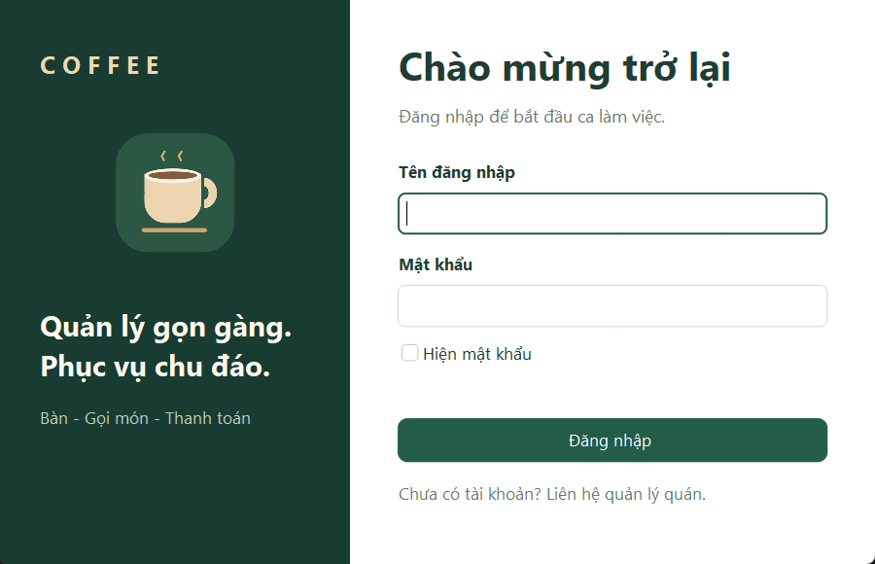
Hình 3.1 Giao diện đăng nhập

Tổng quan và thực đơn
Ảnh Hình 3.2 thuộc bộ chứng cứ trình diễn đã lưu trước vòng kiểm định ngày 22/10/2026. Màn hình quản lý có tám trang. Các chỉ số phụ thuộc dữ liệu và khoảng ngày tại thời điểm chụp, không được dùng làm số liệu vận hành của quán.
Hình 3.2 cho thấy cách bố trí chỉ số và các lối vào thao tác của quản lý.
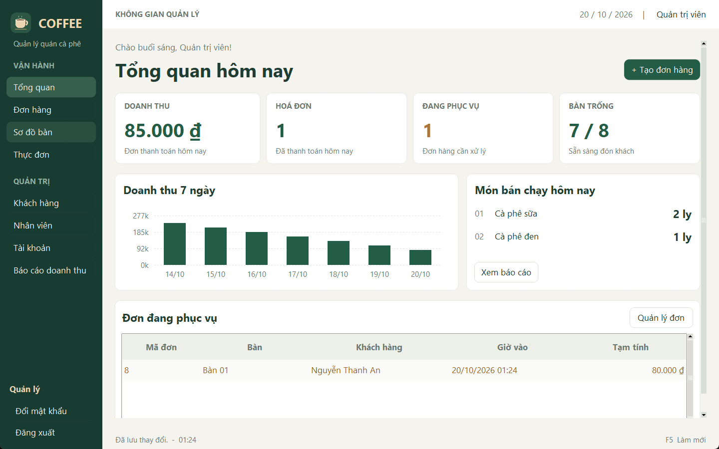
Hình 3.2 Giao diện tổng quan của quản lý
Trang Thực đơn cho phép tìm kiếm, thêm, sửa, xóa và ngừng bán sản phẩm theo quyền. Nút sửa và xóa bị vô hiệu hóa khi chưa chọn một dòng. Những sản phẩm đã được chi tiết đơn tham chiếu không được xóa để giữ lịch sử.
Hình 3.3 cho thấy danh sách thực đơn, ô tìm kiếm và các thao tác quản lý món.
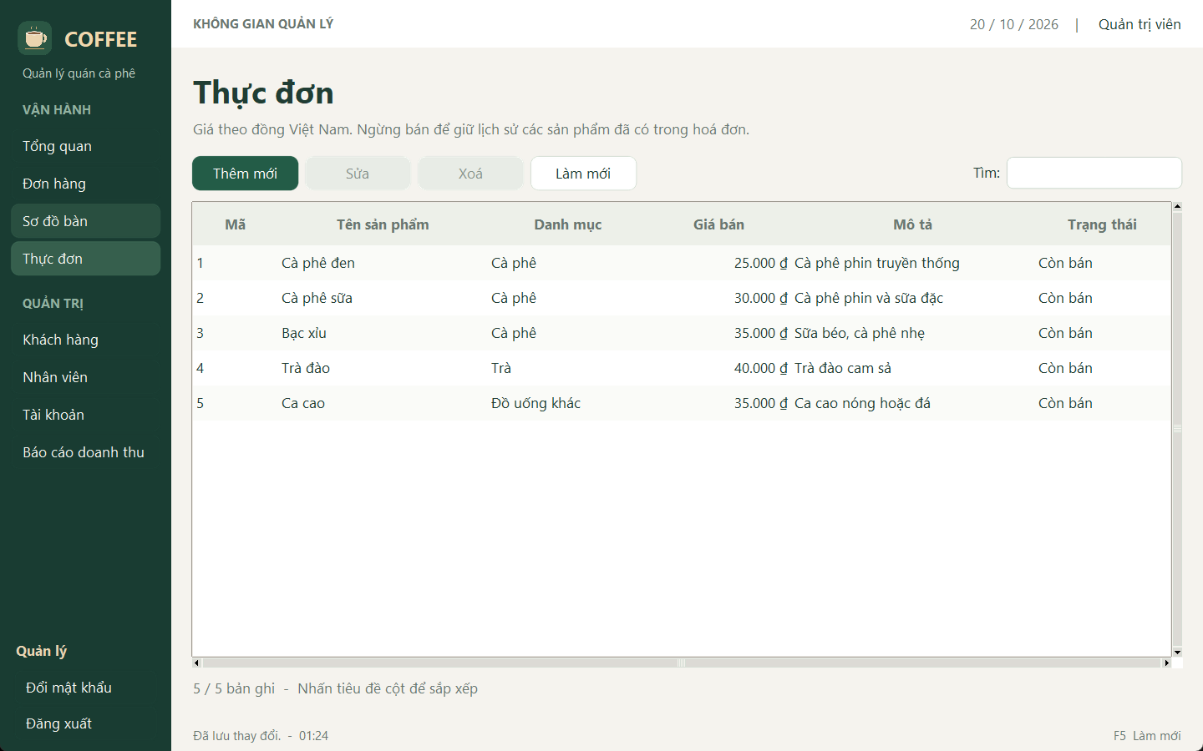
Hình 3.3 Giao diện quản lý thực đơn

Gọi món và thanh toán
Trong kịch bản lịch sử ngày 20/10/2026, hai cà phê đen giá 25.000 đồng và một cà phê sữa giá 30.000 đồng tạo tổng 80.000 đồng. Ảnh gọi món Hình 3.4 được giữ nguyên từ bộ chứng cứ đã lưu. Phép tính này cũng được kiểm tra lại bằng dữ liệu cách ly ngày 22/10/2026, ghi riêng trong Chương 4.
Giỏ hàng trong Hình 3.4 hiển thị số lượng, đơn giá và tổng cần thu.
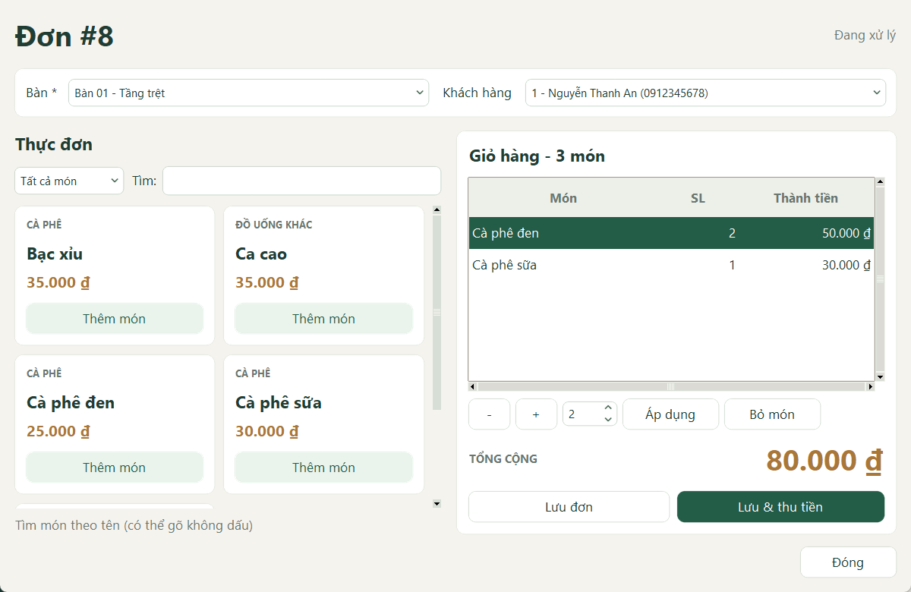
Hình 3.4 Giao diện gọi món với tổng đơn 80.000 đồng
Màn hình thu tiền đặt tổng phải thu, ô tiền khách đưa và tiền thừa theo thứ tự kiểm tra tại quầy. Khi số tiền chưa hợp lệ hoặc chưa đủ, nút hoàn tất bị vô hiệu hóa. Ảnh ghi nhận trường hợp nhận 100.000 đồng và trả lại 20.000 đồng.
Hình 3.5 lưu lại trạng thái giao diện thu tiền của kịch bản lịch sử, không phải ảnh chụp mới.
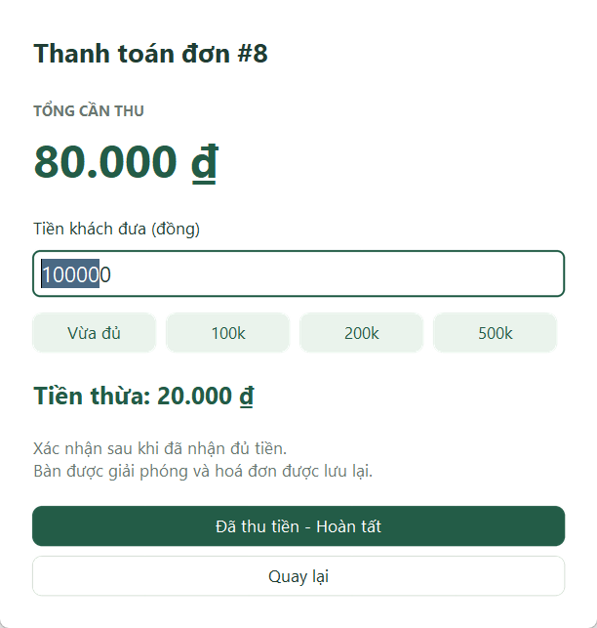
Hình 3.5 Giao diện xác nhận thu tiền

Báo cáo và giao diện nhân viên
Ảnh thống kê và CSV lịch sử dùng kỳ 14/10/2026 đến 20/10/2026, có 8 đơn đã thanh toán với doanh thu 1.200.000 đồng. Đây là dữ liệu chuẩn bị cho lần trình diễn ngày 20/10/2026. Lần kiểm định ngày 22/10/2026 đọc lại CSV và nhật ký đã lưu, không tái tạo hoặc thay thế ảnh Hình 3.6.
Hình 3.6 thể hiện bộ lọc kỳ, doanh thu, số đơn và danh sách món bán chạy của dữ liệu lịch sử.
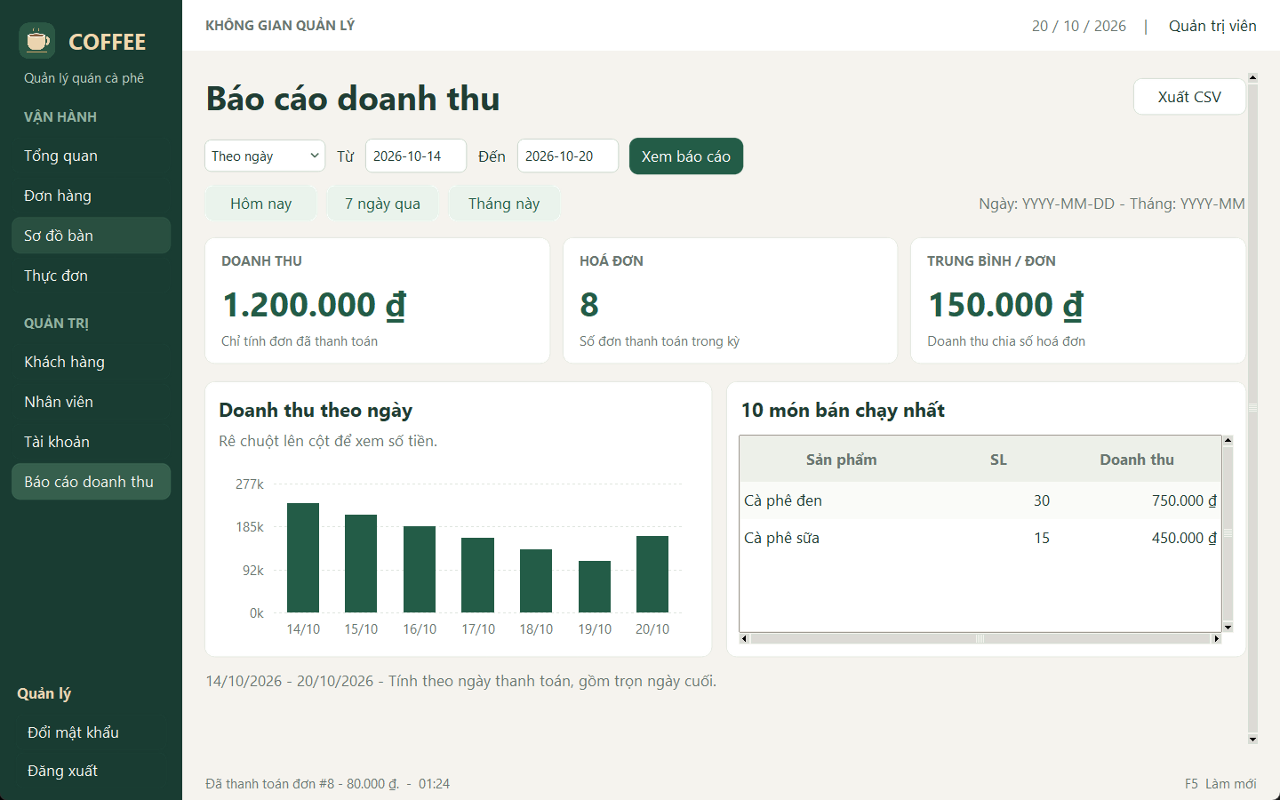
Hình 3.6 Giao diện báo cáo doanh thu theo kỳ
Nhân viên chỉ có ba trang phục vụ. Sơ đồ bàn hiển thị trạng thái bằng màu và chữ. Nút Gọi món mở đơn mới trên bàn trống, còn bàn đang phục vụ cho phép tiếp tục đơn hiện có. Ảnh chụp sau khi thanh toán cho thấy cả tám bàn đều trống.
Hình 3.7 lưu giao diện ba trang phục vụ của nhân viên. Quyền tương ứng được kiểm tra lại trong bộ kiểm thử mới.
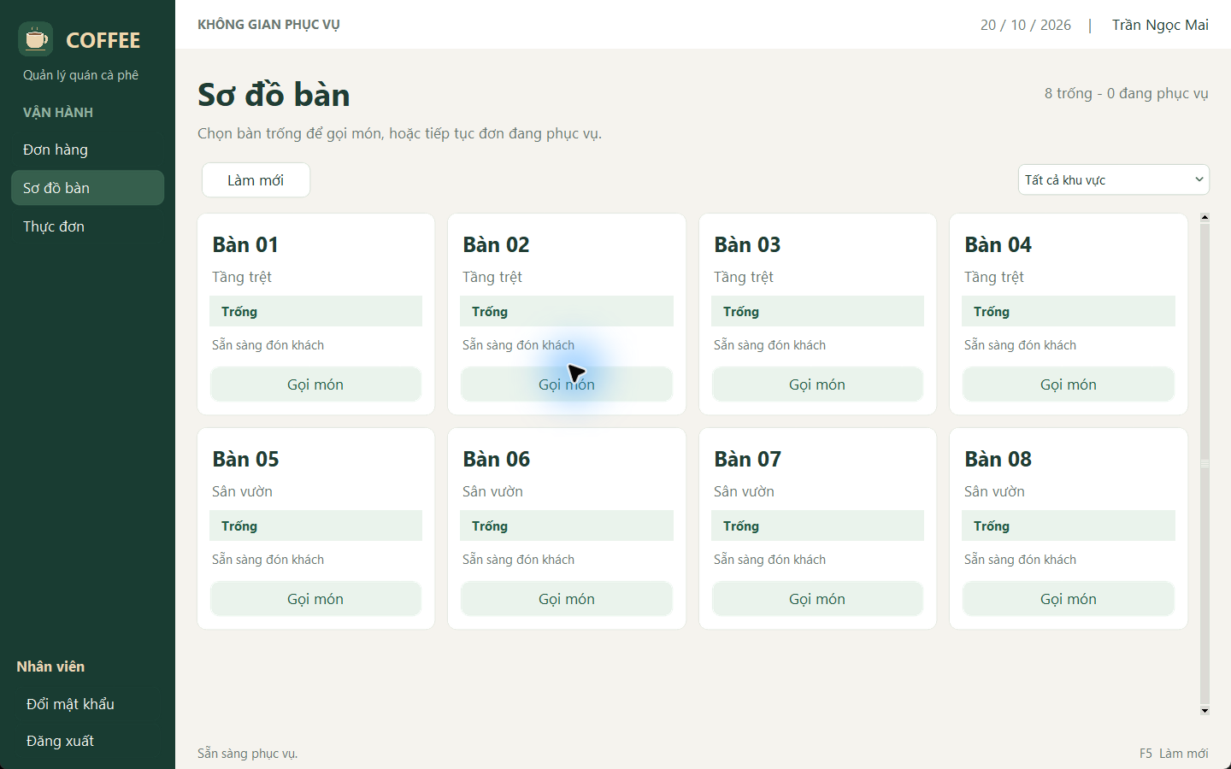
Hình 3.7 Giao diện sơ đồ bàn của nhân viên

ĐÁNH GIÁ KIỂM THỬ

MỤC TIÊU VÀ PHƯƠNG PHÁP
Kiểm thử đối chiếu các yêu cầu nhập liệu, tính toán, phân quyền và lưu trữ với hành vi thực tế. Bộ tests/test_coffee.py dùng unittest, SQL Server thật và Tkinter. Tự động hóa bởi AI Agent Codex được dùng để thực thi và lưu kết quả, không được xem là bằng chứng sinh viên trực tiếp thao tác từng trường hợp. Phương pháp gồm kiểm thử tích hợp trên dữ liệu hợp lệ, dữ liệu sai, ràng buộc, lỗi giao dịch và hai thao tác đồng thời.
Bộ kiểm thử có 19 phương thức, trong đó một phương thức có thể kiểm tra nhiều bộ dữ liệu. Một số phép thử thay hộp thông báo bằng unittest.mock để không chờ xác nhận. Kết nối, truy vấn, giao dịch và ràng buộc đều chạy trên SQL Server thật, không dùng dữ liệu trả về giả. Mỗi lần chạy tạo CoffeeTest_<UUID> riêng. Bộ kiểm thử chỉ dọn cơ sở dữ liệu có tên đã tạo trong chính lần chạy đó.

KẾT QUẢ BỘ KIỂM THỬ TÍCH HỢP
Lần chạy mới bắt đầu lúc 22 giờ 42 phút 46 giây ngày 22/10/2026, múi giờ UTC+7. Kết quả có 19 kiểm thử đạt, 0 thất bại, 0 lỗi, 0 bỏ qua, mã thoát 0. unittest ghi 19,656 giây, còn thời gian tiến trình là 20,185 giây. Database thử được quan sát khi tạo và không còn sau khi kết thúc. Nhật ký đầy đủ là verification/unittest_moi.stderr.txt, thông tin thời điểm và mã thoát là verification/unittest_moi.json. Kết quả này độc lập với các lần chạy đã lưu trước đó.
python -B -m unittest discover -s tests -v
Ran 19 tests in 19.656s
OK
Các kết quả mới về dữ liệu và nghiệp vụ được đối chiếu trong Bảng 4.1 với các phương thức của tests/test_coffee.py.
Bảng 4.1 Kết quả kiểm thử dữ liệu và nghiệp vụ
Thứ tự | Trường hợp và kết quả mong đợi | Kết quả thực tế
1 | Băm mật khẩu khác dữ liệu ngẫu nhiên, đăng nhập đúng, từ chối sai mật khẩu và chuỗi chèn SQL. | Đạt
2 | Chạy thiết lập lại không nhân đôi dữ liệu mẫu. | Đạt
3 | Từ chối giá sai, số điện thoại sai, tên rỗng và điểm không nguyên. | Đạt
4 | Thêm, đọc, sửa, xoá các danh mục theo quyền. | Đạt
5 | Tạo, sửa, chuyển bàn và xoá đơn chưa thanh toán theo quy tắc. | Đạt
6 | Lỗi trong lưu đơn hoàn tác thay đổi. | Đạt
7 | Thanh toán cộng điểm và giữ lịch sử, không sửa/xoá đơn đã thanh toán. | Đạt
8 | Huỷ hoặc xoá đơn cập nhật đúng trạng thái bàn. | Đạt
9 | Nhân viên bị từ chối thao tác quản trị ở tầng nghiệp vụ. | Đạt
10 | Không tự xoá, tự khoá hoặc hạ quyền quản lý đang dùng. | Đạt
Bảng 4.2 ghi phần kiểm tra giao dịch, xử lý đồng thời, thống kê và điều khiển giao diện trong cùng lần chạy mới.
Bảng 4.2 Kết quả kiểm thử giao dịch, báo cáo và giao diện
Thứ tự | Trường hợp và kết quả mong đợi | Kết quả thực tế
11 | Sửa giá menu không đổi giá đã lưu. Món ngừng bán bị hạn chế đúng. | Đạt
12 | Bản đơn cũ không ghi đè hoặc thanh toán sau khi đơn đã đổi. | Đạt
13 | Hai thao tác giữ cùng bàn chỉ cho một đơn đang xử lý thành công. | Đạt
14 | Hai thao tác thanh toán chỉ hoàn tất đơn và cộng điểm một lần. | Đạt
15 | Lỗi SQL khi cộng điểm hoàn tác cả thanh toán và trạng thái bàn. | Đạt
16 | Báo cáo đúng ngày, tháng, năm nhuận, không tính đơn huỷ/chưa thanh toán. | Đạt
17 | Thêm, đọc, sửa, xóa tài khoản, đổi mật khẩu và kiểm tra phiên bị khoá. | Đạt
18 | Đăng nhập, mở các trang, biểu mẫu và luồng gọi món bằng Tkinter. | Đạt
19 | Nút, combobox, spinbox bo góc hoạt động bằng chuột, bàn phím và đúng trạng thái vô hiệu hóa. | Đạt

KỊCH BẢN CHẠY THẬT VÀ XUẤT TẬP TIN
Kịch bản lịch sử ngày 20/10/2026 được lưu tại .report_work/evidence_new.json. Dữ liệu được tạo riêng gồm năm món khởi đầu, tám bàn, một khách và một nhân viên có tài khoản. Các đơn có ngày thanh toán trong kỳ được chuẩn bị cho trình diễn, không phải doanh thu thực tế của quán. Bảng 4.3 chỉ ghi lại kết quả lịch sử, không gộp vào kết quả 19 kiểm thử mới.
Các thao tác và kết quả lịch sử trong Bảng 4.3 được đối chiếu với nhật ký và CSV đã lưu.
Bảng 4.3 Kết quả trình diễn lịch sử ngày 20/10/2026
Chức năng và dữ liệu đầu vào | Kết quả mong đợi | Kết quả thực tế
Đăng nhập sai mật khẩu. | Từ chối và giữ biểu mẫu. | Báo lỗi trên biểu mẫu đăng nhập.
Giá sản phẩm nhập chữ. | Không lưu sản phẩm. | Biểu mẫu giữ lại và hiển thị lỗi.
Thêm món hợp lệ giá 27.000 đồng, sau đó xóa. | Ghi và xóa đúng dữ liệu. | Đối chiếu SQL xác nhận cả hai thao tác.
Nhập chữ vào số lượng. | Từ chối dữ liệu sai. | Giỏ không nhận số lượng sai.
Hai cà phê đen giá 25.000 đồng, một cà phê sữa giá 30.000 đồng. | Tổng 80.000 đồng. | Giỏ và đơn SQL cùng có tổng 80.000 đồng.
Tiền nhận 50.000 đồng, sau đó 100.000 đồng. | Chặn khi thiếu, thừa 20.000 đồng khi đủ. | Nút bị khóa khi thiếu. Khi hoàn tất, khách tăng 8 điểm.
Hủy rồi xóa một đơn chưa thanh toán. | Bàn trống, không có doanh thu. | Trạng thái và kết quả tổng hợp đúng.
Kỳ 14/10/2026 đến 20/10/2026, xuất CSV. | Tập tin khớp số liệu hiển thị. | 8 đơn, 1.200.000 đồng, đúng mã hóa tiếng Việt.
Đăng nhập bằng tài khoản nhân viên. | Chỉ có ba trang phục vụ. | Có Đơn hàng, Sơ đồ bàn và Thực đơn.
Đóng cửa sổ, đăng nhập và mở lại bằng kết nối mới. | Đơn và điểm đã ghi vẫn còn. | Đơn đã thanh toán 80.000 đồng, khách có 8 điểm.
Ngày 22/10/2026, CSV trong docs/doanh_thu_kiem_tra.csv được đọc lại cùng bản tại D:\NCTU\Python\ThucHanh\SoLieuCSVProject. Tập tin có BOM UTF-8, đúng kỳ 14/10/2026 đến 20/10/2026, 8 đơn và doanh thu 1.200.000 đồng. Cà phê đen có 30 ly, 750.000 đồng. Cà phê sữa có 15 ly, 450.000 đồng. Tổng hai dòng khớp dòng tổng. Database trình diễn cũ không còn nên chưa thể tái xác nhận dữ liệu SQL lịch sử. Chi tiết kiểm tra tập tin được lưu tại verification/csv_lich_su.json.
Kiểm tra bổ sung ngày 22/10/2026 dùng một database riêng khác với bộ unittest. PaymentDialog từ chối chuỗi rỗng, chữ, số âm, số có dấu phẩy, chữ số không thuộc ASCII và chuỗi quá 15 chữ số. Tiền nhận 50.000 đồng không cho hoàn tất đơn 80.000 đồng. Khi nhận 100.000 đồng, tiền thừa là 20.000 đồng. Sau xác nhận, SQL ghi đơn Đã thanh toán, khách có 8 điểm và bàn Trống. Đơn hủy được kiểm tra riêng và bị loại khỏi doanh thu.
Để xác nhận giới hạn TOP 10, dữ liệu bổ sung có 13 món đã bán qua 12 đơn. Truy vấn trả đúng 10 món, tổng doanh thu toàn kỳ 245.000 đồng, tổng 10 dòng chi tiết 212.000 đồng. StatisticsTab.export() được gọi với đường dẫn lưu do công cụ kiểm thử cung cấp. Phần truy vấn và ghi tập tin chạy thật, không thay SQL bằng dữ liệu giả. verification/doanh_thu_kiem_dinh_moi.csv có BOM UTF-8 và khớp các giá trị trên. Đây là dữ liệu thử mới, không dùng thay cho CSV lịch sử.
Kết quả từng bước và xác nhận dọn database được lưu tại verification/bo_sung_tien_do.json. Thời gian của kịch bản bổ sung không cộng vào 19,656 giây của unittest. Hai lần mở giao diện chưa hoàn tất được giữ riêng trong nhật ký, không tính thành trường hợp đạt.

ĐÁNH GIÁ VÀ GIỚI HẠN KIỂM TRA
Trong phạm vi các trường hợp đã chạy, chương trình xử lý đúng dữ liệu hợp lệ, từ chối dữ liệu sai và hoàn tác các cập nhật liên quan khi phát sinh lỗi đã kiểm tra. Hai vai trò được kiểm tra ở giao diện và dịch vụ. Các kết luận chỉ áp dụng cho commit, môi trường và tập dữ liệu được ghi nhận, không phải chứng nhận an toàn hoặc hiệu năng cho mọi tình huống sử dụng.
Việc đóng cửa sổ và đọc lại bằng kết nối mới có chứng cứ lịch sử, đồng thời các kiểm thử mới đọc lại dữ liệu đã commit. Chưa thử tắt máy rồi khởi động lại, mất điện, tải lớn, nhiều máy vận hành dài ngày hoặc bảo mật độc lập. Hai lần mở giao diện bổ sung kết thúc trước khi chụp được ảnh có thể xác nhận. Vì vậy, báo cáo giữ bộ ảnh cũ và không khẳng định có ảnh mới. Kiểm tra xuất CSV bổ sung tự động cung cấp đường dẫn cho hộp chọn tệp, chưa xác nhận thao tác chọn đường dẫn bằng chuột trong lần mới.

PHẦN KẾT LUẬN

Kết quả đạt được
Đề tài đã xây dựng ứng dụng quản lý quán cà phê bằng Python với giao diện Tkinter/ttk, kết nối SQL Server và xuất báo cáo CSV. Chương trình có quản lý danh mục, tài khoản, bàn, khách hàng, đơn hàng, thanh toán và thống kê theo kỳ. Các thao tác quan trọng kiểm tra dữ liệu, quyền và trạng thái trước khi cập nhật.
Lần kiểm định mới ngày 22/10/2026 có 19 kiểm thử đạt và mã thoát 0. Kịch bản bổ sung trên database riêng xác nhận tổng 80.000 đồng, nhận 100.000 đồng, thừa 20.000 đồng và cộng 8 điểm. CSV 8 đơn, 1.200.000 đồng là chứng cứ lịch sử ngày 20/10/2026, được đọc lại để kiểm tra tính nhất quán. Tám nội dung học phần được liên hệ với các tệp và hàm thực tế của dự án.

Hướng phát triển
Trong phạm vi tiếp theo, có thể bổ sung in hóa đơn, quản lý nguyên liệu, sao lưu và phục hồi dữ liệu. Trước khi mở rộng cần hoàn thành thử nghiệm sau khi khởi động lại máy, thử tải và đánh giá quyền truy cập cơ sở dữ liệu. Các chức năng này là định hướng, chưa được xem là kết quả đã cài đặt.

TÀI LIỆU THAM KHẢO
Tài liệu tiếng Anh
abdelbend (không ghi năm a). db.py trong Restaurant Management System. Truy cập ngày 22/10/2026. https://github.com/abdelbend/Restaurant-Management-System/blob/main/db.py
abdelbend (không ghi năm b). Restaurant Management System. Truy cập ngày 22/10/2026. https://github.com/abdelbend/Restaurant-Management-System
Microsoft (không ghi năm). rowversion (Transact-SQL). Truy cập ngày 22/10/2026. https://learn.microsoft.com/en-us/sql/t-sql/data-types/rowversion-transact-sql?view=sql-server-ver16
mkleehammer và cộng sự (không ghi năm a). Database Transaction Management. Truy cập ngày 22/10/2026. https://github.com/mkleehammer/pyodbc/wiki/Database-Transaction-Management
mkleehammer và cộng sự (không ghi năm b). pyodbc Python ODBC bridge. Truy cập ngày 22/10/2026. https://github.com/mkleehammer/pyodbc
Python Software Foundation (không ghi năm a). csv CSV File Reading and Writing. Truy cập ngày 22/10/2026. https://docs.python.org/3.14/library/csv.html
Python Software Foundation (không ghi năm b). decimal Decimal fixed-point and floating-point arithmetic. Truy cập ngày 22/10/2026. https://docs.python.org/3.14/library/decimal.html
Python Software Foundation (không ghi năm c). hashlib Secure hashes and message digests. Truy cập ngày 22/10/2026. https://docs.python.org/3.14/library/hashlib.html
Python Software Foundation (không ghi năm d). tkinter Python interface to Tcl/Tk. Truy cập ngày 22/10/2026. https://docs.python.org/3.14/library/tkinter.html
Python Software Foundation (không ghi năm e). unittest Unit testing framework. Truy cập ngày 22/10/2026. https://docs.python.org/3.14/library/unittest.html

PHỤ LỤC
HƯỚNG DẪN CÀI ĐẶT, SỬ DỤNG CHƯƠNG TRÌNH/GIẢI PHÁP
Chuẩn bị môi trường
Cài Python cho Windows từ python.org, giữ Tcl/Tk và pip, chọn thêm Python vào PATH. Nếu lệnh python trỏ tới WindowsApps nhưng không chạy, chọn trình thông dịch đã cài trong VS Code. Lần kiểm định dùng Python 3.14.3. Kiểm tra bằng các lệnh sau.
python --version
python -m tkinter
Chuẩn bị SQL Server hoặc SQL Server Express đang hoạt động và trình điều khiển ODBC phù hợp. Tài khoản Windows chạy chương trình cần quyền tạo cơ sở dữ liệu khi thiết lập lần đầu và quyền đọc, ghi dữ liệu khi sử dụng. Cấu hình mặc định của dự án là THINKPADX1\SQLSEVER và QuanLyQuanCoffee. Nếu dùng máy khác, sửa biến môi trường COFFEE_SQL_SERVER, COFFEE_SQL_DATABASE hoặc cấu hình trong db_connection.py theo máy thực tế.
Cài phụ thuộc và khởi tạo dữ liệu
Tại thư mục dự án, thực hiện lần lượt các lệnh sau. requirements.txt chỉ yêu cầu pyodbc. database_setup.py tạo bảy bảng, năm sản phẩm, tám bàn và tài khoản quản lý khởi đầu. Chạy lại không xóa dữ liệu hoặc đặt lại mật khẩu đã đổi.
python -m pip install -r requirements.txt
python database_setup.py
python main.py
Đăng nhập lần đầu bằng admin với mật khẩu Admin@123, sau đó đổi mật khẩu cá nhân. Quản lý tạo hồ sơ nhân viên trước khi cấp tài khoản. Không dùng tài khoản khởi đầu làm thông tin công khai khi đưa hệ thống vào sử dụng.
Quy trình sử dụng
1. Quản lý kiểm tra thực đơn, giá, bàn, khách và tài khoản trước ca phục vụ.
2. Nhân viên mở Sơ đồ bàn, chọn bàn trống để gọi món hoặc tiếp tục đơn đang phục vụ.
3. Chọn món, thay đổi số lượng và chọn khách nếu cần tích điểm. Lưu đơn để tiếp tục phục vụ. Khi đổi bàn phải chọn bàn chưa có đơn đang xử lý.
4. Chọn Lưu & thu tiền hoặc Thu tiền, nhập số tiền đã nhận, kiểm tra tiền thừa rồi xác nhận hoàn tất. Quay lại màn hình gọi món không hủy đơn đã lưu.
5. Quản lý mở Báo cáo doanh thu, chọn kỳ, xem số liệu rồi dùng Xuất CSV và chọn nơi lưu. Mở tập tin để đối chiếu tổng doanh thu và số đơn.
6. Dùng F5 để làm mới trang hiện tại. Đăng xuất khi kết thúc phiên làm việc.
Chạy kiểm thử và chuẩn bị trình bày
python -B -m unittest discover -s tests -v
Bộ kiểm thử tạo và dọn database CoffeeTest_<UUID> riêng. Nhật ký và ma trận đối chiếu nằm trong verification.

